出國報告
（出國類別：考察、其他／國際比賽、業務接洽）

「華人民間戲曲藝術節」前置作業考察
出國計畫

服務機關：國立傳統藝術中心
姓名職稱：吳定哲團長（臺灣國樂團）
楊婷媜專門委員（劇藝發展組）
楊純純約聘人員（劇藝發展組）
派赴國家：中國大陸（廣州、香港、杭州）
出國期間：103.7.25-7.30
報告日期：103.9.25

摘 要
考量本中心「2015亞太傳統藝術節」計畫轉型為「華人民間戲曲藝術節」，且已積極與浙江省文化廳洽談「2015浙江文化節」在臺灣辦理事宜，又因應臺灣戲曲中心即將落成，為建立與兩岸三地重要城市代表性劇場之結盟策略，並積極推介本中心三大重要國家劇團進行國際與兩岸交流，本計畫選定廣州（廣州大劇院）、香港（香港文化中心）、杭州（浙江省文化廳與所屬重點劇院、劇種）進行深度參訪與意見交換，並針對2015年活動辦理策略進行前期規劃之實地考察相關事宜。
此外，因本中心臺灣國樂團預計2017年與香港中樂團合作辦理第三屆「國際中樂指揮大賽」，並已於2014年7月8日在臺灣公開簽署共同主辦合作備忘錄，爰此於2014年7月26日前往香港參加第二屆決賽音樂會暨第三屆授旗儀式，由臺灣國樂團團長－吳定哲代表接旗，正式承接與香港中樂團第三屆「國際中樂指揮大賽」合作關係，也為傳統音樂事務拓展國際視野與文化厚度的重要使命，宣告啟航。
本出國計畫自2014年7月25日至30日止，共計6天，行程簡列如后：25日拜會「廣東省文化廳」、「廣東粵劇院」、「廣州大劇院」，就兩岸文化交流、節目互訪等事宜進行意見交換；26日實際參與「國際中樂指揮大賽」第二屆決賽音樂會暨第三屆授旗儀式，宣達臺灣國樂團接辦第三屆賽事；27日特別會晤香港西九文化區管理局表演藝術行政總監茹國烈先生，針對未來西九文化區及其戲曲中心的發展交換意見；28-30日針對2015亞太傳統藝術節與浙江文化節串接事宜，特別拜會浙江省文化廳與所屬之浙江文化館，就藝術節合作辦理事宜進行執行內容協調與討論作業，更重點訪視擬參演節目進行實地瞭解，包括「新昌調腔」、「淳安睦劇」、「餘姚姚劇」等三項浙江省重要地方劇種；29日並拜會「杭州大劇院」及受邀觀賞浙江越劇院新編大戲《牡丹亭》的演出。
本次行程規劃與安排皆相當順利，在經營城市劇場交流關係、建立兩岸地方劇種之友善聯繫等方面，透過親身的參與與對話，獲得許多寶貴的經驗，不僅拓展了此行參訪人員的視野與期許，亦為未來兩岸交流與佈局建立了良好的互動機制。

目 次

前言……………………………………………………………………2
一、參訪緣由…………………………………………………………2
二、參訪目的…………………………………………………………2
壹、參訪行程規劃………………………………………………4
貳、參訪議題與內容……………………………………………5
- 大陸地區廣東省…………………………………………………………………5
- 廣東省文化廳…………………………………………………………………5
- 廣東粵劇院……………………………………………………………………6
- 廣州大劇院……………………………………………………………………6
- 香港特別行政區…………………………………………………………………9
- 西九文化區（戲曲中心）……………………………………………………9
- 第三屆國際中樂指揮大賽……………………………………………………12
- 大陸地區浙江省………………………………………………………………15
- 浙江省文化廳…………………………………………………………………15
- 浙江省文化館…………………………………………………………………15
- 浙江越劇院……………………………………………………………………16
- 新昌調腔………………………………………………………………………17
- 淳安睦劇………………………………………………………………………19
- 餘姚姚劇………………………………………………………………………20
- 杭州大劇院……………………………………………………………………20
參、參訪心得………………………………………………………………………………22
肆、建議事項………………………………………………………………………………23

前言：
- 參訪緣由
文化部於2014年度施政目標與重點中，在全球布局方面，就兩岸跨區文化合作方面，希望透過兩岸文化交流平臺推動各項合作計畫，架接與大陸地區交流網絡，辦理臺灣文化相關講座、論壇、研討會、展演等，廣邀產、官、學、民等領域專家學者參與，強化兩岸文化交流活動。
此外，本中心規劃「亞太傳統藝術節」於2015年起轉型為「華人民間戲曲藝術節」，爰此，積極與浙江省文化廳洽談「2015浙江文化節」在臺灣辦理事宜，希望藉由「亞太傳統藝術節」與「浙江省文化節」的策略聯盟串連下，為辦理13屆的「亞太傳統藝術節」尋求新的國際契機。另因應臺灣戲曲中心即將落成，為建立與兩岸三地重要城市代表性劇場之結盟策略，並積極推介本中心三大重要國家劇團進行國際與兩岸交流，特前往廣州（廣州大劇院）、香港（香港文化中心）、杭州（浙江省文化廳與所屬重點劇院、劇種）等三大城市進行重要藝文設施與劇團之深度參訪，並針對2015年活動辦理策略進行前期規劃之實地考察相關事宜。

- 參訪目的
- 針對策辦2015亞太傳統藝術節暨合作辦理第九屆臺灣浙江文化節進行實地訪察
考量2015亞太傳統藝術節計畫轉型為「華人民間戲曲藝術節」，且亦規劃於2015年在臺辦理浙江文化節，故與2015浙江文化節籌辦單位－浙江文化館洽談合作項目與邀演劇種，並鏈結2015亞太傳統藝術節相關主題內容，此行特別安排與浙江文化廳洽談具體合作項目，並依2015亞太傳統藝術節先期規劃，實地參訪浙江文化節推薦之重要劇種，除瞭解各劇種之實際演出狀況，亦落實延伸後續執行細節。
- 促進華人民間藝術節城市結盟策略
因應臺灣戲曲中心落成在即，為積極建立與兩岸三地重要城市代表性劇場之結盟策略，並積極推介本中心三大重要劇團進行國際與兩岸交流，特前往廣州（廣州大劇院）、香港（香港西九文化區戲曲中心）、杭州（杭州大劇院）進行深度參訪與意見交換，並針對2015年起之相關劇場結盟活動策略，進行前期規劃之實地考察相關事宜。
- 接辦第三屆國際中樂指揮大賽
因本中心臺灣國樂團預計2017年與香港中樂團合作辦理第三屆「國際中樂指揮大賽」，並已於2014年7月8日在臺灣公開簽署共同主辦合作備忘錄，特於2014年7月26日前往香港參加第二屆決賽音樂會暨第三屆授旗儀式，由臺灣國樂團團長－吳定哲代表接旗，正式承接與香港中樂團第三屆「國際中樂指揮大賽」合作關係，也為傳統音樂事務拓展國際視野與文化厚度的重要使命，宣告啟航。

- 參訪行程規劃與內容
時間 | 地點 | 行程
7/25（五） | 台北→廣州 | 去程
7/25（五） | 廣東省文化廳 | 拜會廣東省文化廳，會晤文化交流合作處處長李再炎、調研員李寧一，針對兩岸傳統藝術交流進行意見交換。
7/25（五） | 廣東粵劇院 | 拜會廣東粵劇院副院長陳奔，並參訪其即將落成之劇場，針為劇團經營與劇場發展進行意見交換。
7/25（五） | 廣州大劇院 | 參訪廣州大劇院，針對劇場營運、觀眾經營與節目規劃等進行意見交換。
7/26（六） | 廣州→香港 | 交通路程
7/26（六） | 香港文化中心 | 實際參與由香港中樂團主辦之「國際中樂指揮大賽」第二屆決賽音樂會暨第三屆授旗儀式，宣達臺灣國樂團接辦第三屆賽事。
7/27（日） | 香港文化中心 | 會晤香港西九文化區管理局表演藝術行政總監茹國烈先生、高級研究主任張薇小姐，針對未來西九文化區及其戲曲中心的發展交換意見。
7/27（日） | 香港→杭州
7/28（一） | 新昌縣調腔保護傳承發展中心 | 拜會新昌縣調腔保護傳承發展中心主任、新昌縣調腔劇團團長丁黎鴻，並觀賞調腔目連演出《女吊》、《男吊》，以及《白兔記‧出獵》。
7/28（一） | 浙江省文化廳 | 拜會浙江省文化廳副廳長李莎、調研員官明、文化市場管理處處長胡朝東，以及浙江文化館刁館長、副館長鄔勇、文化藝術交流中心主任黃芸等人，就2015浙江文化節合作事宜進行研商。
7/29（二） | 淳安睦劇 | 拜會淳安市文化館及淳安睦劇團，觀賞〈鴛鴦馬〉、〈南山種麥〉、〈好媳婦〉三折劇目。
7/29（二） | 杭州大劇院 | 拜會演出部項目經理吳卓婭，針對劇場維運管理、節目規劃安排，進行意見交換。
 | 浙江省越劇院 | 拜會浙江越劇院院長陶鐵斧，並觀賞新編大戲《牡丹亭》的演出。
7/30（三） | 浙江省餘姚市藝術劇院 | 拜會浙江省餘姚市藝術劇院院長壽建立等人，並觀賞姚劇。
7/30（三） | 杭州→臺北 | 返程
- 參訪議題與內容
  - 大陸地區廣東省
- 廣東省文化廳
廣東省文化廳是大陸地區廣東省人民政府組成部門，主管廣東省全省文化藝術工作的職能部門，主要負責事務包括貫徹執行中央和省關於文化藝術工作的方針政策和法律法規，管理文化藝術事業，推進文化藝術領域的公共文化服務，引導公共文化產品生產，也致力促進全省文化產業發展繁榮，組織協調文化遺產的管理和保護，指導、管理文化面向對外交流與合作等。內設機構包括藝術處、文化市場與產業處、公共文化處、非物質文化遺產處、文化交流合作處、計畫財務處、廣東省文化市場綜合執法局、廣東省文物局等；其他直屬單位尚包括廣東舞蹈戲劇職業學院、廣東星海演藝集團、廣東省友誼劇院、廣東民族樂團、廣東美術館、廣東省文化廳機關服務中心、廣東省文化藝術資訊中心、廣東省立中山圖書館、廣東省博物館、廣東省藝術研究所等。
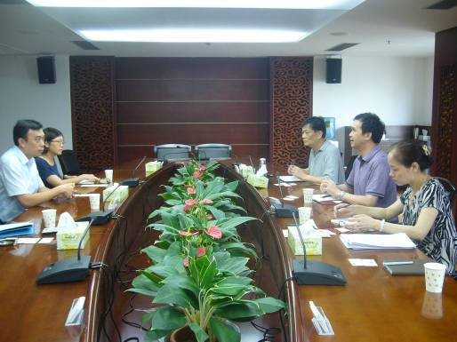
本次參訪特別拜會廣東省文化廳文化交流合作處處長李再炎、調研員李寧一，針對兩岸傳統藝術交流進行意見交換，並特別針對本中心現有組織概況、國家表演團隊發展與未來臺灣戲曲中心啟用策略進行說明，以期建立重點鏈結，為未來文化交流之展望有所突破。
於會談中知悉，廣東省文化廳與臺北市政府於2012及2013年曾合作舉辦「兩岸城市藝術節」，邀請雙方團隊互訪演出與展覽，以增進城市藝術文化交流。另廣東省文化廳自1984年起，每3年辦理「廣東省藝術節」，本年為第12屆，已發展為廣東省最高水準的專業藝術表演盛會之一，也是大陸最早創辦的省級專業藝術活動之一，演出以廣州市為主會場，內容涵蓋戲劇、舞劇、歌舞、雜技、曲藝等，團隊來自兩岸三地。接待層級主要以「落地接待」為主要辦理方式。
本中心於兩岸交流關係上，在大陸地區沿海各省原就有較頻繁的互動，如福建、浙江，相較來說，與廣東省的互訪或聯繫上則顯得較為薄弱，故透過此次拜會，除有機會打開與廣東省文化互動之窗口，上開所瞭解之「廣東省藝術節」活動，亦有機會透過主動推介本中心國家級表演團隊或臺灣重要戲曲作品前往參演，加強擴大臺灣與廣東省之文化交流界面。
- 廣東粵劇院
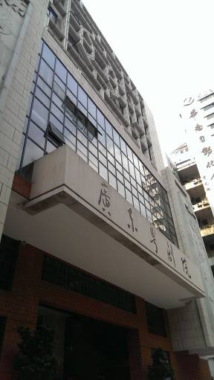
【廣東粵劇院】於1958年由原廣東粵劇團、廣州市粵劇團以及珠江、永光明、新世界、東方紅、太陽升、南方、冠南華等幾個粵劇團合併組成。首任院長為粵劇藝術大師馬師曾。劇院成立以來編演了400多個粵劇劇碼，如《搜書院》、《關漢卿》、《山鄉風雲》、《夢斷香銷四十年》、《魂牽珠璣巷》、《倫文敘傳奇》、《錦傘夫人》和《大明悲歌》等。目前，劇院正籌建以具有創作研究、藝術交流、演出劇場、粵劇博覽、音像製作等為目標之綜合功能的「廣東粵劇藝術中心演藝大樓」，預計近期完工後落成使用。
廣東粵劇院，歷史悠久，粵劇在廣東省仍擁有廣大的視聽市場，需求量大，故現在的廣東粵劇院擁有一團、二團與青年團，不僅各自能獨立運作，分別擁有其獨立發展的演出劇目與觀眾群，節目也能相互支援，在戲曲藝術的傳承上較不為匱乏。然其運作管理方面較屬傳統作法，創作力也較不如當代藝術來得具有活力，整體看來仍屬於傳統表演團隊。而目前即將完工之粵劇院劇場較屬地方性之表演場地，席次約近800席，雖具有現代劇場設備，但目標功能仍以服務粵劇或傳統戲曲觀眾為基礎，尚未見具現代劇場經營經驗之管理團隊進駐，故相對於當代劇場之經營模式，仍有許多待考驗之處。
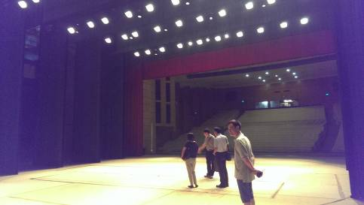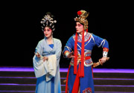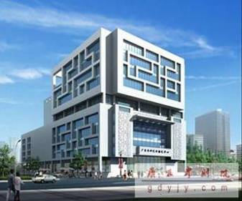
- 廣州大劇院
廣州大劇院，曾名廣州歌劇院，目前為中國大陸文化部直屬央企「中國對外文化集團公司」旗下的、中演演出院線的旗艦劇院，位於中國大陸廣東省廣州市珠江新城珠江西路1號，總建築面積7.1萬平方米。建築設計由第一位獲得「普里茲克建築獎」的女性、英籍伊拉克設計師紮哈•哈迪德設計，造型宛如兩塊被珠江水沖刷過的靈石，奇特的外形充滿奇思妙想；劇院並由全球頂級聲學大師哈樂德•馬歇爾博士，為廣州大劇院精心打造的聲學系統，達到世界一流水準，使其傳遞出近乎完美的視聽效果，獲得全球建築界及藝術家的極高評價。劇院由大劇場和多功能劇場兩個單體組成，其中包括1800席次的大劇場、400席次的多功能劇場等等，工程於2005年1月18日動工建設，2009年10月基本完工，次年5月即投入使用。
除了建築物本體設計及其氣勢的引人高度注目外，其劇場硬體設備更以高度專業的設計引領世界劇場的瞻仰。在節目規劃上則以「國際性、創新性、原創性、探索性」做為精選主題，故形成「廣州藝術節」、「港澳臺粵演出季」、「華人音樂家演出季」、「新春演出季」、「周年慶典演出季」的『一節四季』整體演出格局作為方向。於此，國際大師、名團、名劇齊聚廣州大劇院，除為大陸華南地區帶來文化盛況，進一步提升廣州自許為「北上廣三大都市演藝平臺」的地位。
目前廣州大劇院管理單位，尤其在於節目演出管理規劃，都以臺灣兩廳院原重要角色挖角前往擔任要職，其中包括演出管理中心/營銷管理中心副總監張顯靜、演出管理中心演出經理劉菡元，同為臺灣文化藝術領域工作者，會面晤談倍感親切，尤對兩岸城市藝術發展之異同關係，能提供更切入重點之意見。針對本次出訪欲推薦之國光劇團重要劇目，兩位表示，國光劇團的當代文學創作劇目雖很受兩岸矚目，但在廣東省因為地方語言之隔闔，傳統戲曲的市場接受度仍以粵劇為大宗，故近期已將引進中國京劇院至廣州大劇院演出以為觀察與測試，如有正面之良好反應，未來極有機會邀請國光京劇作品前去商演。

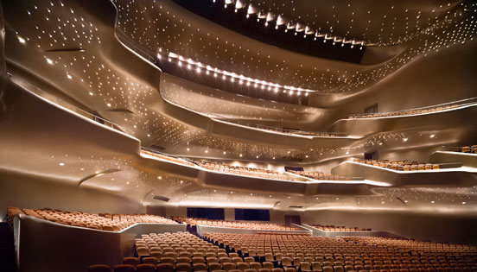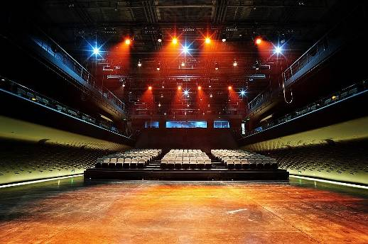
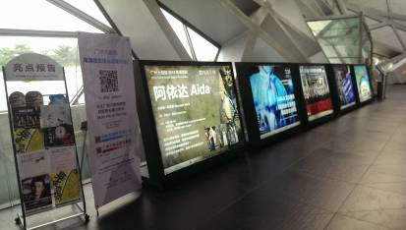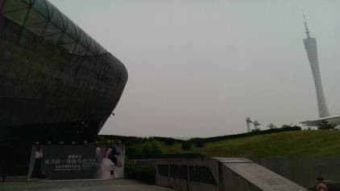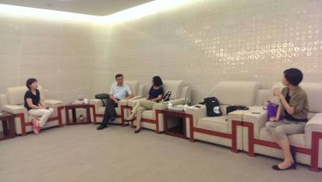

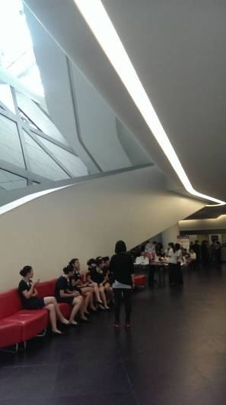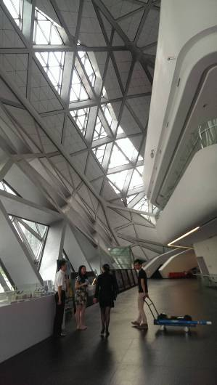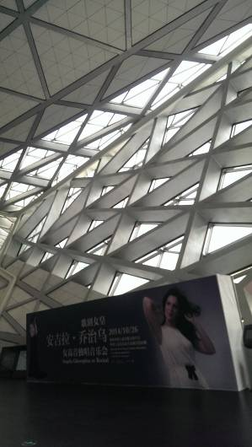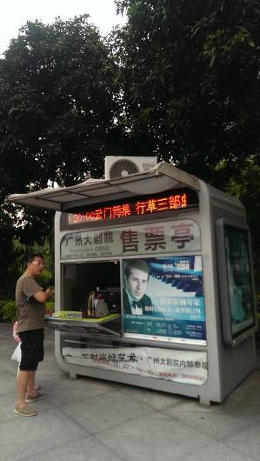

  - 香港特別行政區
- 國際中樂指揮大賽
香港中樂團於2011年創辦全球首屆「國際中樂指揮大賽」，被譽為「中樂發展史上的里程碑」。在海內外的專家和音樂院校/機構的支援下，第一屆比賽共有55名來自世界各地人士報名參加。第一屆獎項分為：冠、亞、季軍；「香港優秀青年指揮獎」、「最佳香港作品演繹獎」、「最受觀眾喜愛指揮」（觀眾現場投選），共6項大獎。
2014年「第二屆國際中樂指揮大賽」由香港中樂團與西安音樂學院合辦，初賽於西安順利完成。比賽共有42位分別來自香港、中國、臺灣、馬來西亞、波蘭及義大利的年輕指揮報名，參加者的年齡由19歲至43歲。第二屆獎項除第一屆原有獎項外，增設「最受團員喜愛大獎」（分別由西安音樂學院民樂團及香港中樂團選出）。
「第三屆國際中樂指揮大賽」由臺灣國樂團與香港中樂團合辦，將於2017年舉辦，在比賽曲目庫將增加臺灣作曲家的優秀作品，並在獎項部分增設「臺灣優秀青年指揮獎」以及「最佳臺灣作品演繹獎」。
第一屆「國際中樂指揮大賽」2011年由香港中樂團開始舉辦，2014年第二屆起採取兩地合辦之工作模式，擴大由香港中樂團與西安音樂學院共同主辦，「國際中樂指揮大賽」活動獲得各界一致讚賞，不但是培育青年優秀指揮人才的重要平台，更是推動大型民族管弦樂發展的關鍵進程。香港中樂團於2014年主動邀請本中心臺灣國樂團共同主辦第三屆「國際中樂指揮大賽」，為能培育與發掘優秀指揮人才，103年7月8日本中心臺灣國樂團與香港中樂團簽署合約，訂於2017年共同舉辦國際中樂指揮大賽，期盼透過華人國際性比賽及交流合作，能培育臺灣指揮家與作曲家，並可推介臺灣音樂人才與行銷臺灣文化。
鑑於本中心臺灣國樂團已於7月上旬與【香港中樂團】在台北書院簽署共同主辦合作協議書，故本次參訪特於2014年7月26日前往香港文化中心參與第二屆國際中樂指揮大賽決賽音樂會暨第三屆授旗儀式，由西安音樂學院手上正式承接第三屆「國際中樂指揮大賽」活動。
決賽音樂會當晚活動的參與者以特定觀眾為主要對象，約吸引近300-400位觀眾參與，賽前由香港中樂團演出一小片段「新賽馬」，演出中並安排曾參加過香港中樂團「小指揮家」研習活動的小小指揮家上台與閻惠昌指揮一同揮舞指揮棒，企圖展現出指揮人才培育與傳承；緊接著由進入決賽的參賽者指揮香港中樂團演奏《春江花月夜》（選段），同時指揮演奏《夢蝶》、或《昆蟲世界》（選段）或《亂雲飛》等曲目。
當晚除選出冠、亞、季軍之外，也公布「香港優秀青年指揮獎」、「最佳香港作品演繹獎」及「最佳香港作品演繹獎」，現場觀眾也票選出「最受觀眾喜愛大獎」，來自臺灣于興義獲得「最佳進步獎」。此外香港民政局長曾德成也相當重視本次比賽，於下半場時到場觀賞演出及祝賀。
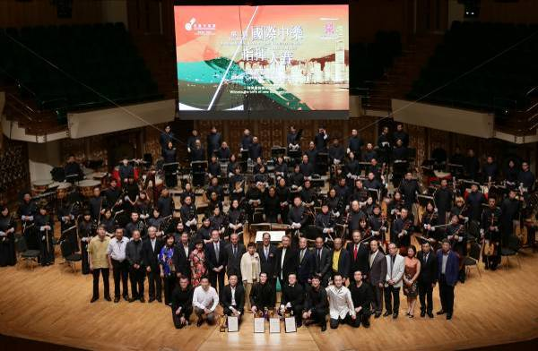
當晚決選音樂會以小型、精緻、溫馨為訴求，在中場休息及選手換場時間由大型液晶螢幕播放影片介紹西安複賽期間的排練、比賽與采風實況（陝西秦腔演出）；以及準決賽每位選手的片段，讓現場觀眾均能感受有如親臨參與全部賽程與排練中的點點滴滴事物。整體音樂會與頒獎、授旗等流程之安排皆相當流暢，並能感受到主辦單位的用心與貼心，以及樂團與參賽指揮間長久工作後建立的絕佳默契與親密關係，都是值得未來臺灣國樂團續辦活動時值得學習的良好經驗。
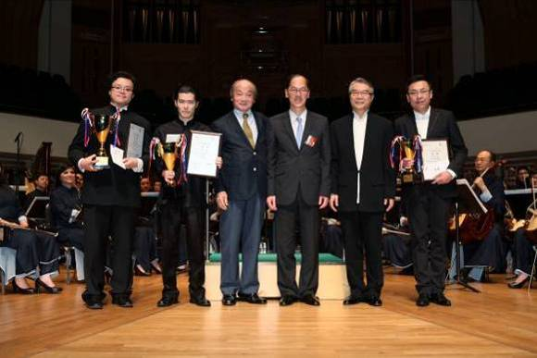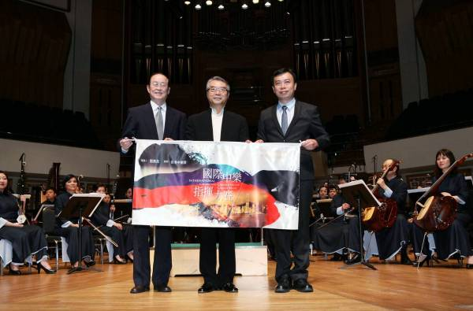

- 香港西九文化區
西九文化區位於香港西九龍，坐落面積四十公頃的填海土地，是目前全球規模最大的文化項目之一，集藝術、教育及公共空間於一身。西九文化區的願景，是為香港創造一個多姿多彩的文化地帶，促進香港藝術界互動、合作與發展。區內將有佔地二十三公頃的公共空間，以及長達兩公里、充滿活力的海濱長廊，並設有各種文化藝術設施，可上演世界級展覽、表演節目和文化藝術活動。
西九文化區的發展計劃，以世界知名建築規劃團隊Foster + Partners的概念圖則為基礎，並於2013年1月由行政長官會同行政會議核准。俯瞰壯麗維多利亞港的西九文化區，將分階段發展，逐步展現公眾眼前，並於未來十年初具規模。
第一期工程包括戲曲中心、M+、自由空間及小型藝術展館，這些場地預計於2016年起逐步啟用。戲曲中心的建築工程，已於2013年9月開始動工。西九公園及設有文化設施的公共空間，亦將於2015年起對公眾開放。第二期工程則包括有演藝劇場、中型劇院、當代藝術中心及駐區藝團中心，其餘位於文化區中央部分的設施，將於綜合地庫工程完成時興建。
目前西九一面規劃和興建場地，一面積極舉辦一連串不同類型的藝術活動，如旗艦節目「西九大戲棚」、戶外表演藝術節「自由野」及流動展覽「M+進行」等。
此次出訪行程，特於香港拜會西九文化區表演藝術行政總監茹國烈先生，針對未來臺灣戲曲中心與位於香港西九文化區內的戲曲中心進行相關討論與交流，茹總監對此次會面提供不少重要的想法與意見。
西九文化區內的戲曲中心預計2016年落成、2017年啟用，然西九文化區管理局於戲曲中心落成前，即運用不同場地舉辦與戲曲相關的系列活動，例如：每兩個月一次的「戲曲中心講座系列」，邀請兩岸三地的戲曲名家至港與香港粵劇名家對談，同時舉行大師工作坊；另自2012年起，每年農曆新年期間舉辦3周的「西九大戲棚」，在戲曲中心未來的位置上，以1萬根竹子搭建可容納1000個座位的竹棚大劇院，推出傳統與創新戲曲節目；此外，舉辦「茶館劇場系列實驗計劃」，希望透過多角度的場地規劃與模擬實驗，為茶館劇場提供具特色之經營方向。
未來，隨著戲曲中心落成的進度，將會再規劃其他相關的演出、培育、展覽等節目。凡此系列活動的舉辦，除可呈顯戲曲中心致力於以當代思維推動香港粵劇發展外，更鼓勵創作，培育新一代藝術家和觀眾，以傳承戲曲文化。
反思本中心所屬臺灣戲曲中心將於2015年10月落成試營運、2016年正式對外開放，本中心自今（2014）年6月起始進行一系列的社區擾動計畫，於戲曲中心周邊鄰近社區辦理與戲曲相關的演出、示範講座等活動，希望讓周邊居民對即將成立的戲曲中心產生印象、進而認識、最後樂於參與戲曲中心各項活動。惟因戲曲中心外觀尚未完全成形且工地安全限制，活動無法在現地或周圍舉辦，僅能於周邊社區活動中心、藝文場館或學校舉辦，對於宣傳戲曲中心以便積極讓民眾產生「有感」的過程需投注更多之設計與巧思，才能累積正面能量與效果。

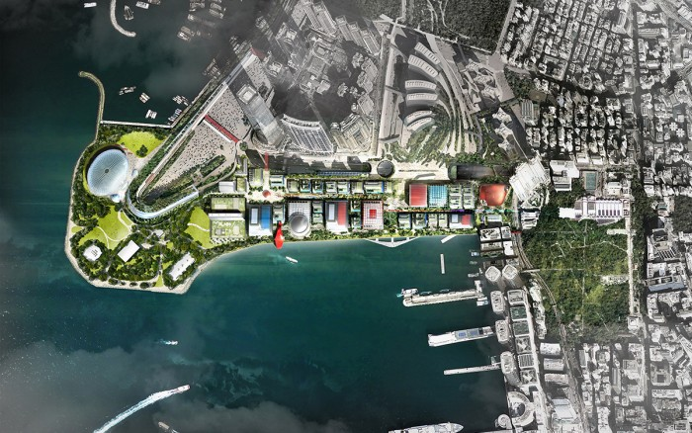

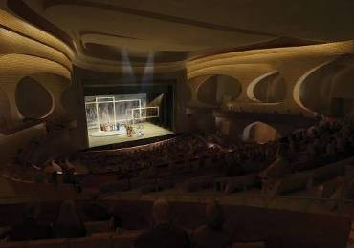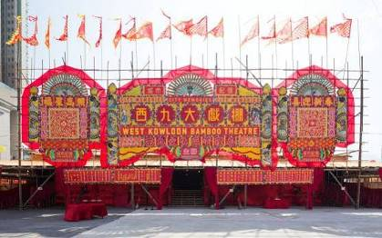

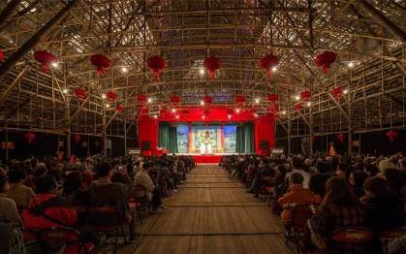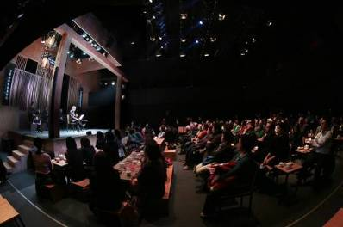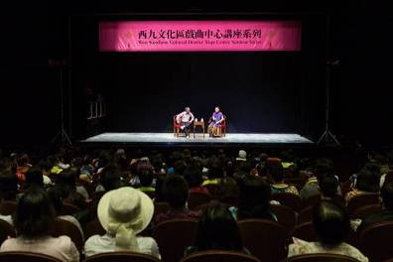
  - 大陸地區浙江省
- 浙江省文化廳
浙江省文化廳是大陸地區浙江省人民政府組成部門，主管浙江省全省文化藝術工作的職能部門。主要負責執行黨中央、國務院關於文化藝術工作的路線、方針、政策，研究擬定全省文化藝術工作的政策和規章並監督實施。文化廳內設有辦公室、計畫財務處、藝術處、公共文化處、外事處（對台文化處和港澳文化事務辦公室）、非物質文化遺產處、文化產業與科技處、文化市場綜合執法指導監督處（法規處）、文化市場管理處、人事處、直屬機關黨委、省文物局等部門。
浙江省文化廳廳屬單位包括：浙江圖書館、浙江省博物館、中國絲綢博物館、浙江美術館、浙江省文化館、浙江越劇團、浙江小百花越劇團、浙江歌舞劇院有限公司、浙江崑劇團、浙江京劇團、浙江話劇團、浙江曲藝雜技總團等。
- 浙江文化館（2015亞太傳統藝術節主要合作單位）
浙江省文化館建於1955年，是浙江省人民政府設立、隸屬於浙江省文化廳、為公益性的群眾文化事業機構。主要工作職能是：對全省的群眾文化活動進行組織、輔導、指導和研究，並對全省11個市的文化館、86個縣、區級文化館和全省近2000個鄉鎮、街道文化站（文化中心）進行業務指導。浙江省文化館日益成為廣大市民享受公共文化服務的重要場所，同時也是引領、示範全省群眾文化發展的重要基地。
在具體的工作內容上，浙江省文化館除了承擔浙江省文化廳、浙江省委宣傳部、國家文化部等上級部門的活動外，每年還組織開展大、中、小型、具有浙江地方特色的群眾文藝活動，以及一些全國性的大型文藝活動，包括北京奧運會、上海世博會等。
文化館常年致力於組織、推動群眾性的文學、文藝作品的創作，亦常年舉辦一系列、多元種類的文化性活動，以及全省民間傳統藝術的發掘、整理、研究工作，並多次組織傳統文化的學術研討會。文化館也建立了自己的藝術團隊：浙江省文化館群星戲劇團和浙江省文化館民間藝術展演團。
文化館對外文化交流活動頻繁，有力配合省委省政府的文化外交工作，自2005年起，浙江省文化廳開始主辦每年一屆、面對主流國家的「浙江文化節」活動，文化館參與了2005、2009、2010、2011、2012、2013年分別於法國、墨西哥、芬蘭、非洲、西班牙、德國等地，共計六屆的浙江文化節活動。
而自2007年開始，浙江省文化廳開始主辦每年一屆的「臺灣·浙江文化節」活動，是全國唯一一個以省為單位在臺灣舉行的年度文化節。浙江文化館分別參與了2007年、2008年、2010、2012年共四屆的文化節，並預計2015年與傳藝中心共同合辦是項活動。
- 浙江越劇團
浙江越劇團，是浙江省級越劇演出團體，座落於浙江杭州西子湖畔，是浙江省最早、也是唯一的越劇男女合演藝術表演團體。浙江越劇團初建於1952年5月，50年代分設一團、二團，1983年建立浙江越劇院，為一團、三團；1990年9月一、三團合併為浙江越劇團。1995年浙江越劇院、浙江越劇團合署，設一個演出實體，繼承發揚越劇優秀傳統，完善男女合演藝術形式。
越劇團演出以現代戲為主，也上演新編歷史劇；既演舞臺劇，也拍攝越劇男女合演戲曲片，透過媒體表現來發表好戲。建團以來上演古今大小劇目200餘個，積累了戲曲表現現代戲的藝術經驗，近15年來，浙江越劇團獲全國大獎40餘個，其中3個中宣部「五個一工程」獎，3項文化部文華獎，12個「飛天獎」；獲全省獎項100餘項，獲浙江省文化廳、省委宣傳部現代戲超百場、超500場獎勵6次。
本次出訪，在浙江越劇團團長陶鐵斧先生的精心安排下，特別為我方出訪人員完整綵排新編劇目《牡丹亭》全本，讓我們深刻體驗越劇團在劇目移植的基礎上，有效發展傳統越劇藝術之美，也感受到劇團充沛的活力與創作力。
值得一提的是，該團亦積極構思邀請臺灣國樂團未來有機會可合作演出，對於兩岸藝術創作交流再添新頁。此項建議在未來有機會持續延伸發展，以促成未來臺灣國樂團在國樂的發展上如何與兩岸戲曲大型製作進行比重更高的音樂交流與累積，以擴充舞臺視野，並發揮樂團實力，提昇國際交流競爭力。

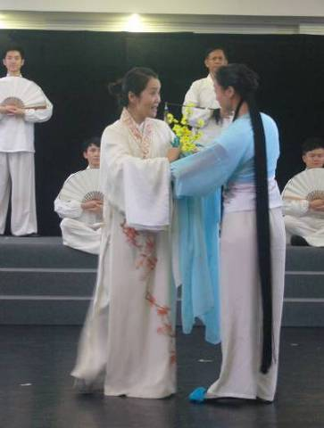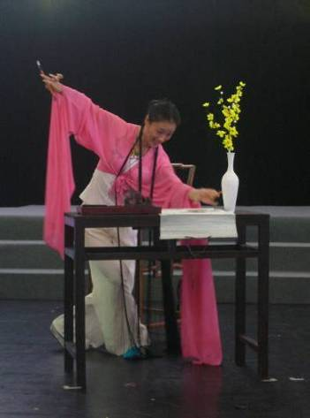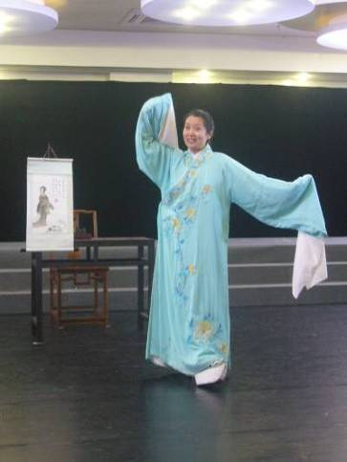

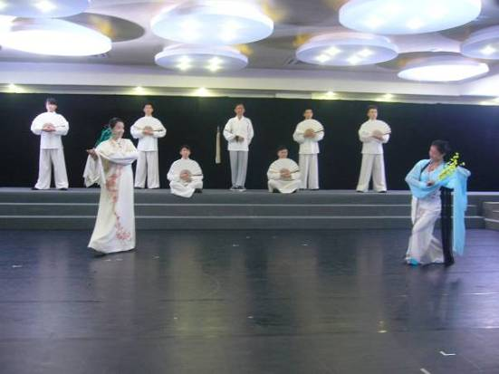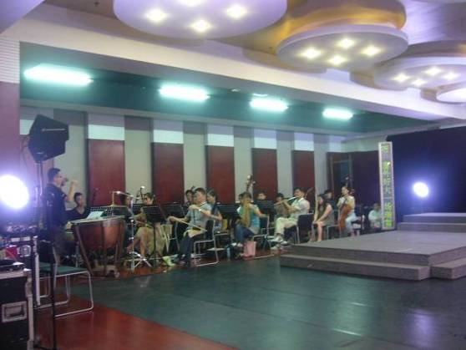

- 新腔調腔
新昌調腔又名「紹興高調」或「新昌高腔」，以新昌為中心，流布於浙東紹興、蕭山、上虞、餘姚、嵊縣、寧海等地。調腔演唱風格獨特，最具代表性的是「乾唱」、「幫腔」和「疊板」，有著「不托管弦、徒歌乾唱、人聲幫接、鑼鼓伴奏」等演唱特點，不用管弦伴奏，僅以打擊樂配合演出，後因受崑曲和亂彈的影響，在少數折子戲中採用笛子和板胡伴奏。
調腔演出劇目極為豐富，含括了目連戲、宋元南戲、元雜劇、明清傳奇，以及新編歷史故事劇和現代戲，被譽為「中國戲曲的活化石」。其中如屬於元雜劇《北西廂》的〈遊寺〉、〈請生〉、〈赴宴〉、〈拷紅〉與〈捷報〉五折；《漢宮秋》的〈游宮〉與〈餞別〉二折；《抱妝盒》的〈抱盒〉與〈妝盒〉等調腔獨有戲齣；而以目連救母故事貫穿始終，但穿插許多游離於劇本主題以外雜戲，如滑稽、相撲、調傀儡、堆羅漢、武術、雜技、蓮花落、十不親、弄蛇、背瘋、佛事、道場、雜耍等「百戲」紛呈的「目連戲」，也是調腔的拿手絕活。2006年5月新昌調腔被列為首批國家級非物質文化遺產。
本次受邀除拜會新昌縣調腔保護傳承發展中心主任、新昌縣調腔劇團團長丁黎鴻，針對演出狀況交換意見，並觀賞經典劇目－目蓮戲〈女吊〉、〈男吊〉，以及〈白兔記•出獵〉一折。新昌調腔係為2015浙江文化節交流節目之一，交流劇目即為〈女吊〉、〈男吊〉，亦是2015亞太傳統藝術節重點指定節目之一。2015亞太傳統藝術節預計安排「當代精品」類項中衍伸劇目，目前擬邀請劇目為目蓮戲之〈吊無常〉以及《漢宮秋》或《北西廂》之選折。
新昌調腔屬古老劇種，在臺灣也較為少見，2013年曾為香港中國戲曲節重點節目、2014年亦曾來臺演出。評估其劇種之珍貴與稀有性，確可提供臺灣戲曲演員、學者及觀眾在分享與研究上的重要參考，未來即有建立學術與演出交流之價值。

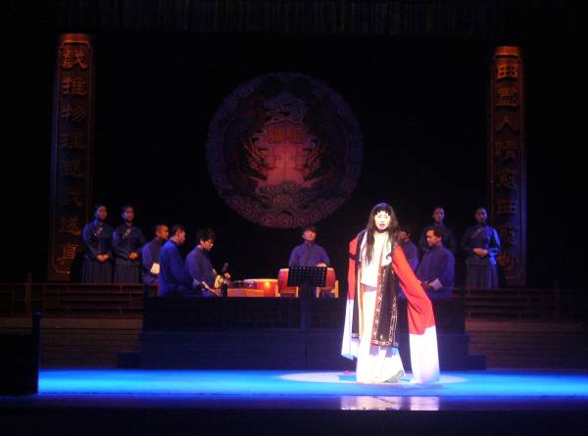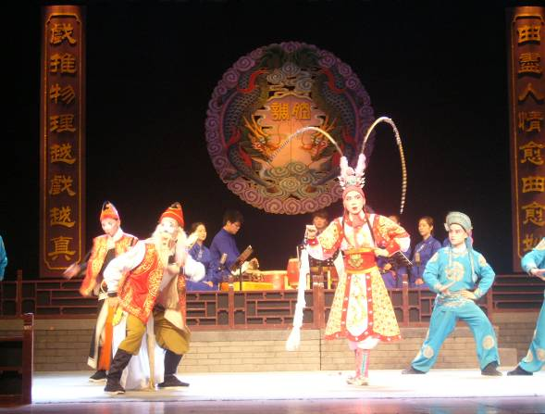

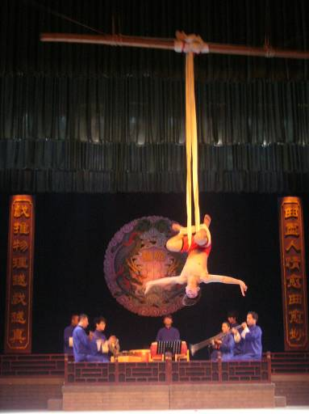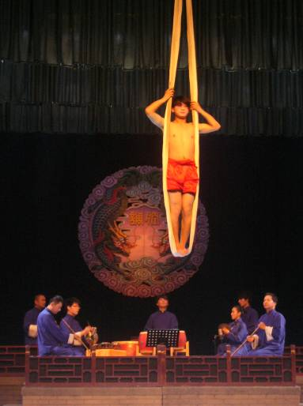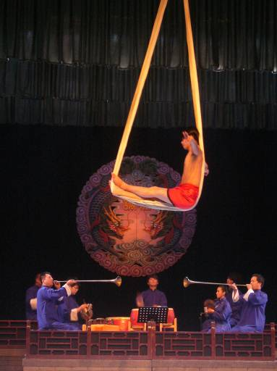

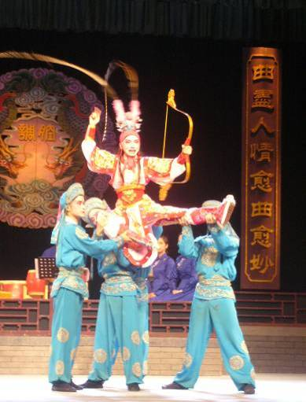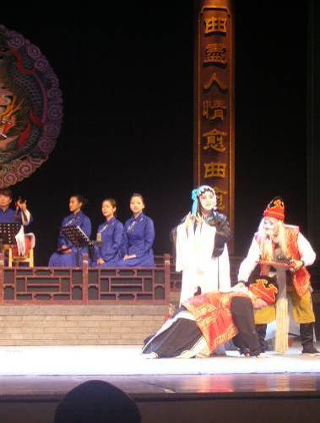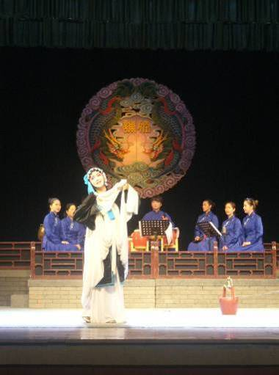

- 淳安睦劇

睦劇主要流行於浙江西部淳安、遂安、開化、常山和安徽屯溪、績溪及江西婺源等地，是由江西、安徽傳入的採茶戲與當地流行的民間歌舞「竹馬班」結合形成。原來只有小生、小旦、小丑三種角色，所以群眾又稱為「三腳戲」(三小戲)，其活動中心淳安、遂安古屬於睦州，1950年代定名為睦劇。睦劇曲調主要是湖廣調和三腳調，伴以鑼鼓之類的打擊樂器，使用當地語言為道白，表演風格淳樸粗獷、活潑風趣，富有濃郁的鄉土氣息，劇碼內容大都為反映家庭生活。
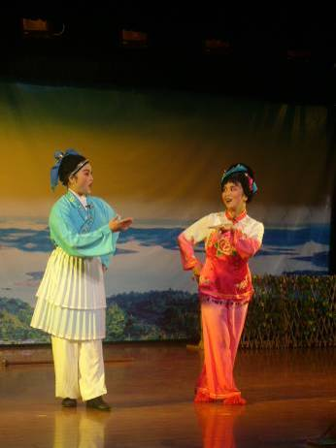
代表性劇目則有《安安送米》、《馬房逼女》、《山伯訪友》、《殺夫伸冤》、《南山種麥》、《王矮子牧牛》、《磨豆腐》、《補背褡》、《鏟菜》與《王婆罵雞》等。
本次前往，特別安排觀賞淳安睦劇〈鴛鴦馬〉、〈南山種麥〉、〈好媳婦〉共三折，據悉，睦劇雖已成功申遺，但因觀眾流失，目前已無職業劇團專職從事睦劇演出，而是由淳安文化館工作人員以業餘之姿從事學習並擔任演出，演出技藝、藝術水平亦無從比較；且因應時代變化，劇目內容多已加入許多當代生活話題、家庭瑣事等橋段與情節，偏向於樣板戲的型態，歌、舞、戲共融的當代話劇光景，舞台演出已缺少傳統戲曲演員深厚功底的面向，流失傳統技藝風情，也看不出該劇種的歷史精華，取而代之的是演化為一種地方話劇團的呈現水平。
未來邀請該劇前來臺灣演出交流，亦可針對此現象重點流變說明與探討，在兩岸劇種的異同變化的進程中，以為分析與探究。
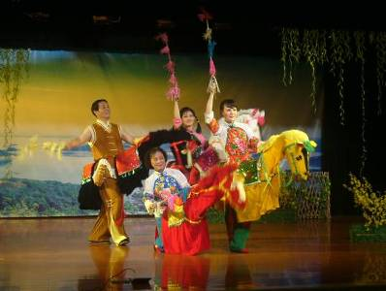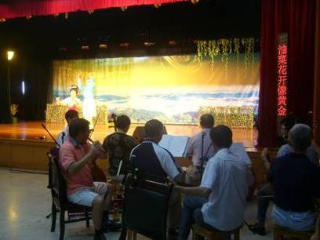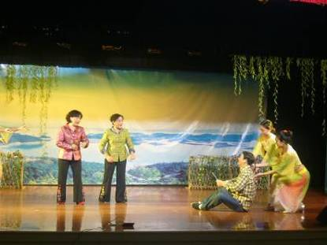

- 浙江姚劇
姚劇原名「餘姚灘黃」，起源於南戲四大聲腔「餘姚腔」的發祥地，主要流行於浙江餘姚、慈溪、上虞等地，1950年後定名為姚劇，是在當地漢族民間歌舞曲藝「馬燈」、「旱船」、「採茶籃」、「崔冬冬」等基礎上所發展的，在餘姚一帶又稱作「燈戲」、「燈班」。2008年姚劇入選第二批國家級非物質文化遺產名錄。代表性劇目如《半夜雞叫》、《搭壁拆壁》、《強盜與尼姑》、《沙場淚》、《傳孫樓》、《龍鐵頭出山》、《雞公山風情》、《女兒大了、桃花開了》等。
本次前往餘姚市，浙江文化館特別安排拜會浙江省餘姚市姚劇保護傳承中心壽建立主任、浙江省餘姚市姚劇保護傳承中心主任暨餘姚市姚劇團副團長倪樂輝先生，就姚劇的發展與現況交換意見。現場觀賞姚劇選折，感受姚劇經典風情。
姚劇在浙江尚受到完整保護與傳承，在傳統演員身段與聲腔的精緻度上仍保有一定程度的地方戲曲風情，可感受演員淳美的細微表現，亦值得推薦給臺灣觀眾。
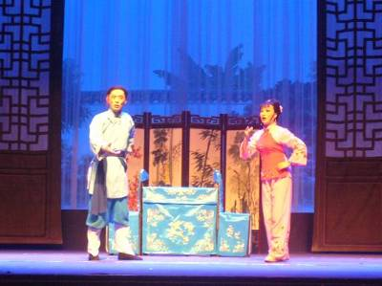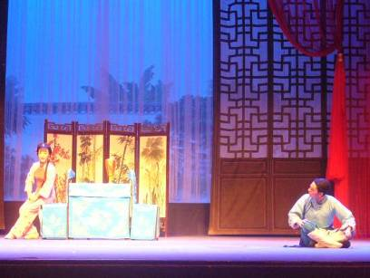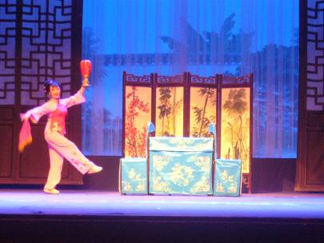

- 杭州大劇院
杭州大劇院（Hangzhou Grand Theatre）位於杭州錢江新城南端錢塘江邊的之江東路，總佔地面積10萬平方公尺，總建築面積約5.5萬平方公尺。建築由加拿大著名劇院設計師卡洛斯·奧特設計。其西南方向是杭州國際會議中心，西北面為杭州市民中心。
杭州大劇院於2004年7月建成並投入使用，是杭州市政府投資新建的標誌性文化設施。大劇院的廣場部分與錢江新城市政廣場緊密結合在一起。其主體設施包括一個1600座的歌劇院、600座的音樂廳、400座的可變劇場、700座的下沉式露天劇場及室外文化廣場。大劇院的建築造型非常獨特，富有詩意銀色金屬屋面由進口鈦板鋪設，象徵著明珠；大斜面雙曲玻璃幕牆則象徵一彎明月；大劇院前6000平方米的廣場淺水域象徵著杭州西湖。露天劇場結合水景設計，為整個建築增添了生命活力，營造了一個貼近大自然的藝術場所。
此次特別走訪杭州大劇院，並拜會演出部項目經理吳卓婭，針對劇場維運管理、節目規劃安排，進行意見交換。不同於廣州大劇院的企業經營模式，杭州大劇院是為杭州市政府所管轄，經營模式顯著不同，在劇場的經營氣度與維護，專業的技術管理概念，自是略顯薄弱。故此行也予我方提供反思，一個公部門所承接的劇場，需要提鍊何種高度與層次，或是在硬體建設之外，如何強化軟體服務優勢，都是必須考量的重要內涵。

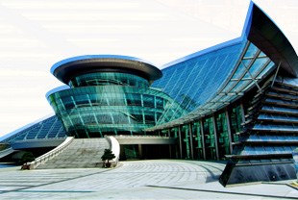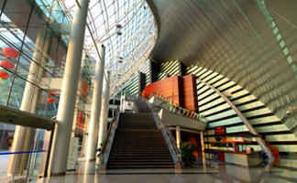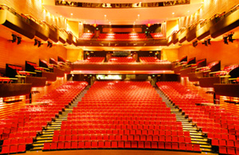

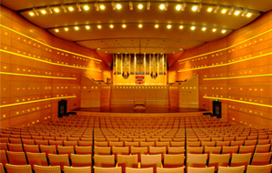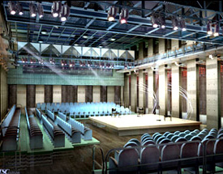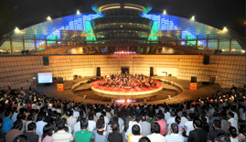

- 參訪心得
  - 積極建立與西九文化區之長期交流關係：
位於香港西九文化區內的戲曲中心，預計於2017年正式落成啟用，並被標示為「成為一個世界級的表演場地，以保存、發展及推廣戲曲為己任，成為一所專注戲曲製作、教育及研究的表演藝術中心。」其使命亦將為致力促進及傳承戲曲文化，鼓勵創新，培育新晉藝術家，並開拓觀眾群。中心將展示各種戲曲，以及於當代的環境下推動粵劇發展。
臺灣戲曲中心成立在即，亦標示著一種臺灣全新戲曲設施的新高度與新視野，與香港西九文化區的戲曲中心，除落成時間相近，其名稱、使命相仿，一海之隔，幾乎成了對望的兩顆華文世界的戲曲明珠。故未來亟應思索臺灣戲曲中心與香港戲曲中心的區隔性，與臺灣所在的優勢，同時獨立前行發展，互為競爭對手，提昇臺灣品牌的價值，更應積極與香港戲曲中心同為結盟，透過交流，經驗交換，進行長期合作，尤其戲曲中心得天獨厚具有專屬之駐館團隊、創新當代戲曲作品，都是優於香港的高度優勢，透過各項發展，從與香港結盟，進而有效促進劇場與戲曲之兩岸暨國際發展關係。
  - 主動協調與兩岸三地重要劇場策略結盟，行銷臺灣藝術能量：
臺灣戲曲中心成立在即，未來除了在經營面上有其龐雜的運作進程與內容，對於其所賦予的能量與使命，亦須以有機、開創的面向進行思考。除致力於觀眾、票房的推動上，未來如何充實節目軟體的層次與塊面亦是一大課題。未來將以「臺灣的戲曲中心」或臺灣戲曲的中心為目標，以建築物為核心，向外幅射擴充能量？在針對大陸重要城市劇院借鏡的同時，亦因透過主動積極的，提昇自我價值，以「智財創價」為主要核心價值，行銷本中心所屬之國家級表演團隊。
  - 爭取國際藝術節或藝術賽事之辦理，厚植臺灣經驗、提高臺灣藝術能見度：
傳藝中心過去辦理重大國際藝術節或國際藝術賽事經驗不足，亦因過去無自屬專業表演場所，故未來在戲曲中心啟用後，可透過亞太傳統藝術節的深化、擴充，以及近年陸續爭取辦理之國際中樂指揮大賽、傳藝金曲獎等指標性大型活動之辦理，除檢驗戲曲中心軟硬體之因應策略，也是提昇全方位專業人才的一大方針，可透過各項機制的運作，加強活絡傳藝中心與戲曲中心能量，進而強化行銷臺灣專業藝術與行政管理能力，在厚植臺灣經驗的作法中，讓全球重要藝術家與藝術人才得以聚集匯流，在藝術交鋒的過程中，提供臺灣學習累積與積盪的搖籃，有效提高臺灣表演藝術的能見度，進而作為華文世界的藝術先鋒。
- 建議事項
  - 有效啟動民間表演藝術小劇場藝術節：
臺灣戲曲中心將於2016年起運用小表演廳場地，規劃辦理「民間表演藝術小劇場藝術節」，於城市或劇院方面，其中之一可考慮與廣東省文化廳或廣州大劇院合作，運用其現有之藝術節、場地、團隊資源，作為我方舉辦「民間表演藝術小劇場藝術節」之延伸地點之一，除可建立單位間之資源鏈結關係外，亦可拓展我方團隊與戲曲中心之國際能見度。
  - 深耕地方戲曲，強化兩岸文化節慶活動價值：
本中心將於2015年與浙江省文化廳合作辦理「臺灣浙江文化節」，有系統地呈現「戲劇大省」、「中國戲曲的搖籃」的浙江，其精彩多樣劇種的戲曲文化。此外，亞太傳統藝術節將於2016年配合臺灣戲曲中心的成立轉型，希望向外推展臺灣重要傳統戲曲藝術文化。尤其臺灣戲曲中心以「華文世界戲曲藝術必訪碼頭」為目標任務上，更是需把握其未來作為世界戲曲藝術領頭羊的契機。建議援2015年與浙江文化節的合作模式，強化與大陸地區重要文化節慶之合作辦理，除深耕臺灣地方戲曲與展示戲曲藝術的豐富面貌外，也藉由兩岸提昇戲曲藝術的質地與當代風貌，開啟重要的視界。
  - 透過國際賽事，行銷臺灣傳統藝術文化與人才：
本中心所屬臺灣國樂團與香港中樂團將合作舉辦第三屆「國際中樂指揮大賽」，比賽曲目庫將增加臺灣作曲家的優秀作品，並在獎項部分增設「臺灣優秀青年指揮獎」以及「最佳臺灣作品演繹獎」，透過獎項設置與辦理過程之策略聯盟，有效行銷「臺灣國樂團」的國際能見度與建立國樂界的品牌地位，並進而行銷台灣文化。爰此，建議積極與國際相關主要競賽合作，藉以建立與國際專業人士與機構之關係，並增進台灣傳統藝術文化之國際能見度。

參考「廣東省文化廳」官網。
參考「廣東省粵劇院」官網。
圖片來源：「廣東省粵劇院」官網。
圖片來源：「廣東省粵劇院」官網。
參考「廣州大劇院」官網。
參考「廣州大劇院」簡介、季刊。
圖片來源：「廣州大劇院」官網
圖片提供：【香港中樂團】
參考「西九文化區」官網、簡介。
參考「西九文化區」官網、簡介。
參考「西九文化區」官網、簡介。
圖片來源：「西九文化區」官網。
參考資料：「浙江省文化廳」官網。
參考資料：「浙江省文化館」官網。
參考資料：「浙江越劇院」官網。
參考資料：「2013中國戲曲節」節目單。
參考資料：「2015亞太傳統藝術節先期規劃案」第一期工作進度報告。
參考資料：「2015浙江文化節推薦劇目」。
參考資料：「2015浙江文化節推薦劇目」
參考資料：「杭州大劇院」官網、簡介。
參考資料：「杭州大劇院」官網、簡介。

